商品进销存查询
- 点击“综合报表”-“商品进销存查询”就进入查询状态了。如图：
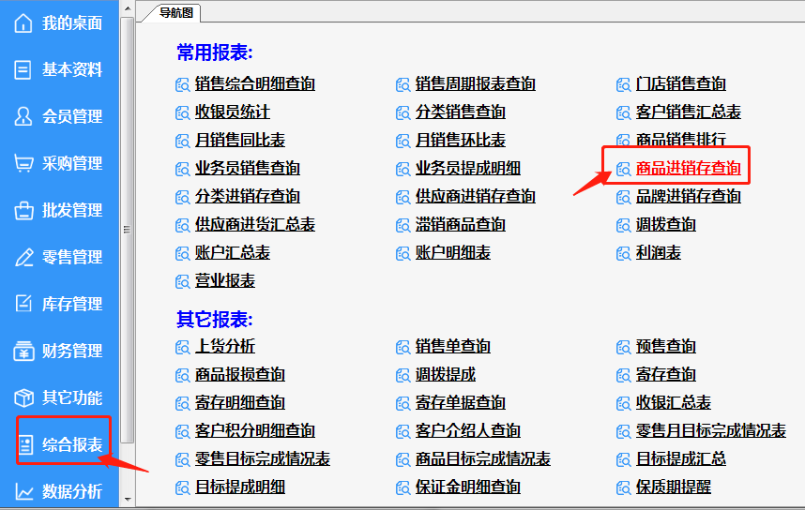
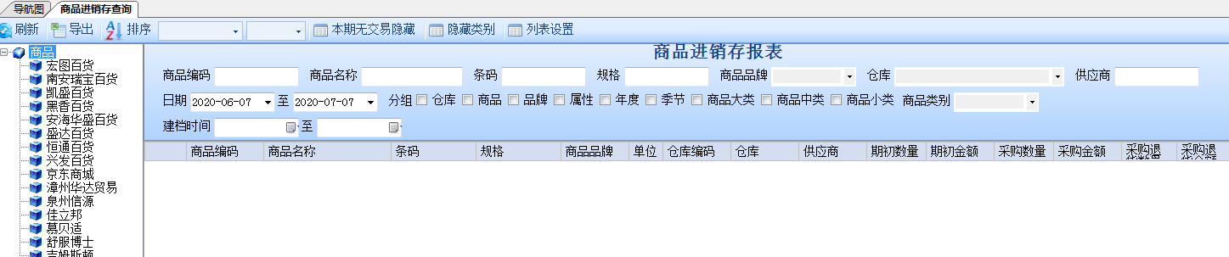
查询可按商品分类查询，也可以根据商品编码，商品名称，条码，规格，商品品牌，仓库，供应商，日期，建档时间等条件筛选查询，或者按仓库，商品，品牌，属性，年度，季节，类别等分组条件进行筛选。

显示的字段有商品编码，商品名称，条码，规格，品牌，单位，仓库，供应商，期初数量及金额，采购数量及金额，销售数量及金额，其它出入库数量及金额，调拨出入库数量及金额，
盘点数量及金额,还有成本，毛利等。
